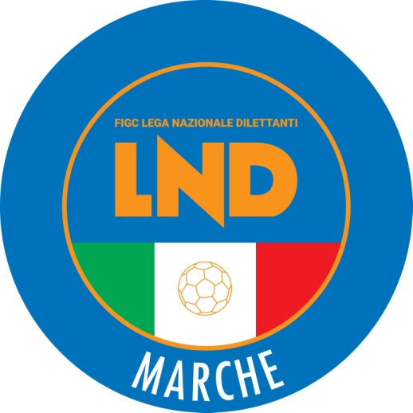 | Federazione Italiana Giuoco Calcio  Lega Nazionale Dilettanti  COMITATO REGIONALE MARCHE  Via Schiavoni, snc - 60131 ANCONA  CENTRALINO: 071 285601 - FAX: 071 28560403  sito internet: marche.lnd.it  e-mail: crlnd.marche01@figc.it  pec: marche@pec.figcmarche.it
Stagione Sportiva 2021/2022

Comunicato Ufficiale N° 180 del 11/03/2022

SOMMARIO

SOMMARIO 1
COMUNICAZIONI DELLA F.I.G.C. 1
COMUNICAZIONI DELLA L.N.D. 1
COMUNICAZIONI DEL COMITATO REGIONALE 2
TESSERAMENTO MINORI PROVENIENTI DALL’UCRAINA 2
Modifiche al programma gare del 13/03/2022 2
Modifiche al programma gare del 16/03/2022 3
Recuperi 3
NOTIZIE SU ATTIVITÀ AGONISTICA 3

COMUNICAZIONI DELLA F.I.G.C.

STRALCIO C.U. N. 7/E DEL 24.02.2022 – COMMISSIONE PREMI
La Commissione Premi, nella riunione tenutasi a Roma il 24.02.2022, esaminate le richieste pervenute ai sensi dell’art. 96-NOIF, riferite alla stagione sportiva 2020/2021, nonché ai sensi degli artt.99, 99 bis e ter NOIF, ha adottato le seguenti decisioni alle quali seguirà comunicazione scritta per ogni Società:

Ricorso art. 96 NOIF

omissis…..

n. 395 ASD CASTEL DI LAMA avverso SSD PORTO D’ASCOLI (calc. CENTI Christian) ACCOLTO
omissis….

COMUNICAZIONI DELLA L.N.D.

C.U. n. 113/CS del 10.03.2022
Si pubblica in allegato il CU n. 186/A della F.I.G.C. inerente il tesseramento, con validità fino al termine della corrente Stagione sportiva 2021/2022, in ambito dilettantistico e di Settore Giovanile e Scolastico, dei minori provenienti dalla Ucraina a causa della guerra e ivi residenti.

C.U. n. 116/CS del 11.03.2022
Si pubblica in allegato il CU in epigrafe la fase nazionale della Coppa Italia Dilettanti 2021/2022 – primo turno.

CIRCOLARE N. 53/CS DEL 11.03.2022
Si trasmette, per opportuna conoscenza, la copia della circolare n. 11-2022 elaborata dal Centro Studi Tributari della L.N.D. inerente l’oggetto:
“Associazioni Sportive Dilettantistiche – Iscrizione al 5 per mille”

COMUNICAZIONI DEL COMITATO REGIONALE

TESSERAMENTO MINORI PROVENIENTI DALL’UCRAINA

Facendo riferimento al CU n. 186/A della FIGC, allegato al presente CU, relativo al tesseramento dei minori ucraini si precisa:
- La richiesta di tesseramento dovrà essere caricata, come previsto per i minori stranieri, sul portale FIGC;
- La richiesta potrà essere sottoscritta anche da un solo genitore, se presente sul territorio italiano, o da soggetto che legalmente rappresenta il minore; l’istanza dovrà essere accompagnata da una attestazione concernente la provenienza dall’Ucraina.
- L’onere per la tassa di tesseramento e per il premio assicurativo sarà a carico della FIGC;
- Detto tesseramento non potrà in alcun modo determinare l’assunzione per il minore del vincolo pluriennale e, pertanto cesserà di avere validità al 30 giugno 2022.

SCUOLE DI CALCIO STAGIONE SPORTIVA 2021/2022

Si allega al presente CU l’elenco delle società suddivise per delegazione provinciale che hanno ottenuto, per la stagione sportiva 2021/2022, valutati gli aspetti tecnico-organizzativi e didattici, il riconoscimento di:
- Scuola Calcio “ELITE”;
- Scuola Calcio;
- Centro calcistico di Base

Modifiche al programma gare del 13/03/2022

CAMPIONATO ECCELLENZA

Causa emergenza sanitaria da Covid-19 la gara FORSEMPRONESE 1949 SD.ARL/SAN MARCO SERVIGLIANO è rinviata.

CAMPIONATO UNDER 17 ALLIEVI REGIONALI

Causa evento luttuoso e visti gli accordi societari la gara K SPORT MONTECCHIO/REAL METAURO 2018 del 12.03.2022 è posticipata a mercoledì 23.03.2022 ore 17,00.

Modifiche al programma gare del 16/03/2022

CAMPIONATO ECCELLENZA

Causa emergenza sanitaria da Covid-19 la gara LMV URBINO CALCIO/SAN MARCO SERVIGLIANO è rinviata

CAMPIONATO SECONDA CATEGORIA

Visti gli accordi societari la gara VICTORIA STRADA/MAIOLATI UNITED è anticipata a martedì 15.03.2022 ore 19,00 e disputata sul campo sportivo comunale “A.Marchegiani” di San Paolo di Jesi.

La gara COMUNANZA/CASTORANESE avrà inizio alle ore 20,00.

La gara ATLETICO PORCHIA/F.C. PEDASO 1969 avrà inizio alle ore 20,30..

Recuperi

CAMPIONATO PROMOZIONE

La gara CANTIANO CALCIO/SASSOFERRATO GENGA viene recuperata mercoledì 30.03.2022 ore 16,00.

CAMPIONATO SECONDA CATEGORIA

La gara J.R.V.S. ASCOLI/PICENO UNITED MMX A R.L., del 26.02.2022, sospesa nel 1° tempo, sarà portata a termine martedì 22.03.2022 ore 20,00

CAMPIONATO UNDER 15 GIOVANISSIMI REG.LI

La gara UNIONE CALCIO PERGOLESE/NEW ACADEMY viene recuperata mercoledì 16.03.2022 ore 18,00.

NOTIZIE SU ATTIVITÀ AGONISTICA
UNDER 15 GIOVANISSIMI REG.LI
RISULTATI

RISULTATI UFFICIALI GARE DEL 10/03/2022
Si trascrivono qui di seguito i risultati ufficiali delle gare disputate

GIRONE C - 6 Giornata - A
ANCONA MATELICA SRL | - SETTEMPEDA A.S.D. | 2 - 4

GIUDICE SPORTIVO
Il Giudice Sportivo Avv. Agnese Lazzaretti, con l'assistenza del segretario Angelo Castellana, nella seduta del 11/03/2022 ha adottato le decisioni che di seguito integralmente si riportano:
GARE DEL 10/ 3/2022
PROVVEDIMENTI DISCIPLINARI
In base alle risultanze degli atti ufficiali sono state deliberate le seguenti sanzioni disciplinari.
CALCIATORI NON ESPULSI
AMMONIZIONE (I INFR)
BULKU MANUEL | (ANCONA MATELICA SRL) |  | GASHI DANIEL | (ANCONA MATELICA SRL)
DI ROSA GIOVANNI | (SETTEMPEDA A.S.D.)

Le ammende irrogate con il presente comunicato dovranno pervenire a questo Comitato entro e non oltre il 21/03/2022.

Pubblicato in Ancona ed affisso all’albo del C.R. M. il 11/03/2022.

Il Segretario  (Angelo Castellana) | Il Presidente  (Ivo Panichi)

